桃園市富岡國小104學年度第二學期學校經營成果彙整表
【訓導處－衛生組】
活動日期 | 104.06.10
活動名稱 | 校園二手制服、書籍及學用品回收再使用之情形
活動目標 | 透過相關用品的回收，鼓勵小朋友珍惜資源循環再利用
活動歷程  及  活動成果 | 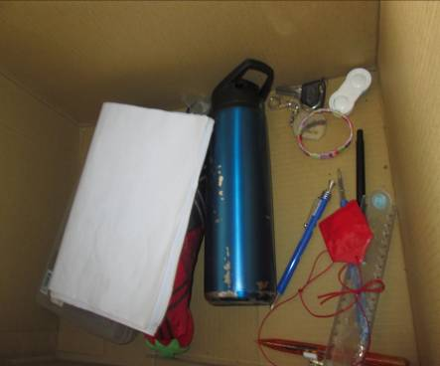 | 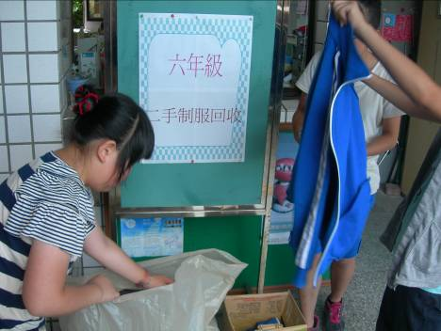
活動歷程  及  活動成果 | 六年級畢業學生捐贈二手制服
活動歷程  及  活動成果 | 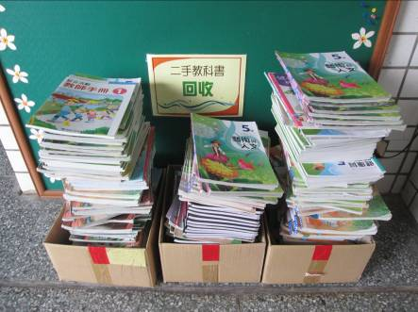 | 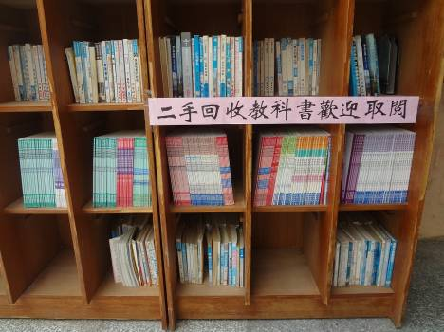
活動歷程  及  活動成果 | 於期末回收相關書籍用品，並放置中廊供學生取閱使用
檢討與改進 | - 培養學生愛物惜物的良好觀念。  - 適度增加回收量，並鼓勵學生重複使用。
承辦人：陳宛妤 主任：黃泰源 校長：陳俊明

